Министерство науки и высшего образования Российской Федерации

Федеральное государственное бюджетное образовательное учреждение

высшего образования

«Вятский государственный университет»

Колледж ВятГУ

**ОТЧЕТ**

**ПО ДОМАШНЕЙ КОНТРОЛЬНОЙ РАБОТЕ №1**

**«ВЫЧИСЛЕНИЕ ЗНАЧЕНИЯ ФУНКЦИИ»**

**ПО ДИСЦИПЛИНЕ «ОСНОВЫ АЛГОРИТМИЗАЦИИ И ПРОГРАММИРОВАНИЯ»**

Выполнил: студент учебной группы

ИСПк-203-52-00

Корепанов Сергей Андреевич

Преподаватель:

Сергеева Елизавета Григорьевна

Киров

2022

1. Цель домашней контрольной работы.

Изучить базовую структуру организации программы и основные конструкции языка программирования Pascal.

1. Формулировка задания (с вариантом)

I) Написать программу, вычисляющую значение функции:

ln(x) + lg(x), если x< -9;

sin(x) * 59 + -x / ln(x), если -9 <= x < -4;

sin(x) * x ^ 3, если -4 <= x < 3;

ln(x) / x ^ (0,1 * x) – x ^ 3 / x ^ (1/3), если 3 <= x.

II) Вычислить значение функции на интервале [-11; 5] с шагом 0,1.

1. Схема алгоритма с комментариями

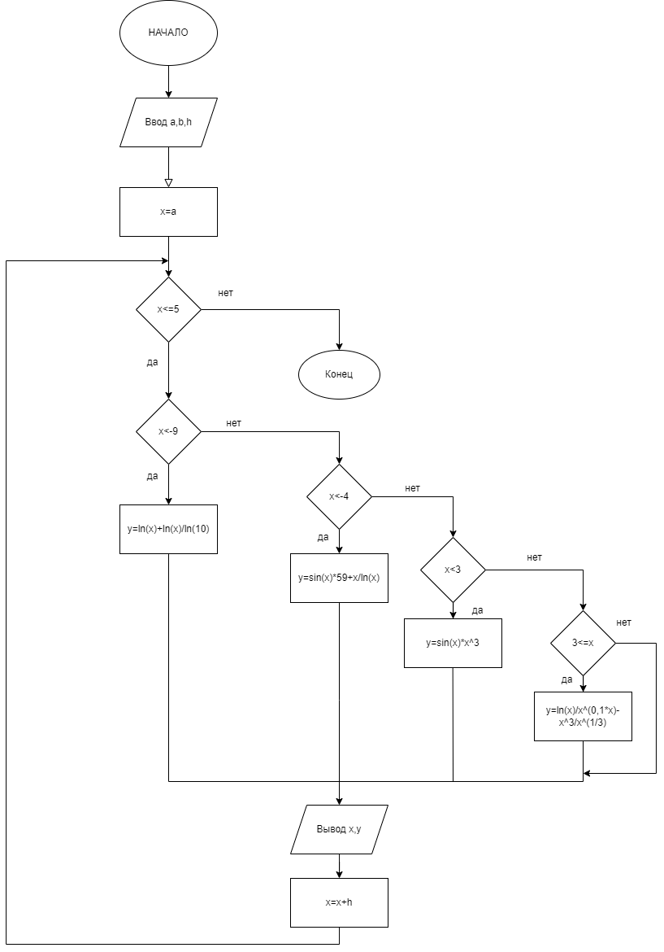

Рисунок 1 – Схема алгоритма

1. Код программы

**var** x,y,a,b,h,n:real;

**begin**

h:=0.1;

x:=-11;

**while** x<=5 **do begin**

**if** x<-9 **then** y:=ln(x)+ln(x)/ln(10) **else**

**if** x<-4 **then** y:=sin(x)*59+x/ln(x) **else**

**if** x<3 **then** y:=sin(x)*x*x*x **else**

**if** 3<=x **then** y:=ln(x)/power(x,(0.1*x))-x*x*x/power(x,(1/3));

Writeln('x=',x:0:2,' y=',y:0:2);

x:=x+h;

**end**;

**end**.

1. Результат выполнения программы

x=-11.00 y=NaN

x=-10.90 y=NaN

x=-10.80 y=NaN

x=-10.70 y=NaN

x=-10.60 y=NaN

x=-10.50 y=NaN

x=-10.40 y=NaN

x=-10.30 y=NaN

x=-10.20 y=NaN

x=-10.10 y=NaN

x=-10.00 y=NaN

x=-9.90 y=NaN

x=-9.80 y=NaN

x=-9.70 y=NaN

x=-9.60 y=NaN

x=-9.50 y=NaN

x=-9.40 y=NaN

x=-9.30 y=NaN

x=-9.20 y=NaN

x=-9.10 y=NaN

x=-9.00 y=NaN

x=-8.90 y=NaN

x=-8.80 y=NaN

x=-8.70 y=NaN

x=-8.60 y=NaN

x=-8.50 y=NaN

x=-8.40 y=NaN

x=-8.30 y=NaN

x=-8.20 y=NaN

x=-8.10 y=NaN

x=-8.00 y=NaN

x=-7.90 y=NaN

x=-7.80 y=NaN

x=-7.70 y=NaN

x=-7.60 y=NaN

x=-7.50 y=NaN

x=-7.40 y=NaN

x=-7.30 y=NaN

x=-7.20 y=NaN

x=-7.10 y=NaN

x=-7.00 y=NaN

x=-6.90 y=NaN

x=-6.80 y=NaN

x=-6.70 y=NaN

x=-6.60 y=NaN

x=-6.50 y=NaN

x=-6.40 y=NaN

x=-6.30 y=NaN

x=-6.20 y=NaN

x=-6.10 y=NaN

x=-6.00 y=NaN

x=-5.90 y=NaN

x=-5.80 y=NaN

x=-5.70 y=NaN

x=-5.60 y=NaN

x=-5.50 y=NaN

x=-5.40 y=NaN

x=-5.30 y=NaN

x=-5.20 y=NaN

x=-5.10 y=NaN

x=-5.00 y=NaN

x=-4.90 y=NaN

x=-4.80 y=NaN

x=-4.70 y=NaN

x=-4.60 y=NaN

x=-4.50 y=NaN

x=-4.40 y=NaN

x=-4.30 y=NaN

x=-4.20 y=NaN

x=-4.10 y=NaN

x=-4.00 y=NaN

x=-3.90 y=-40.80

x=-3.80 y=-33.57

x=-3.70 y=-26.84

x=-3.60 y=-20.65

x=-3.50 y=-15.04

x=-3.40 y=-10.04

x=-3.30 y=-5.67

x=-3.20 y=-1.91

x=-3.10 y=1.24

x=-3.00 y=3.81

x=-2.90 y=5.84

x=-2.80 y=7.35

x=-2.70 y=8.41

x=-2.60 y=9.06

x=-2.50 y=9.35

x=-2.40 y=9.34

x=-2.30 y=9.07

x=-2.20 y=8.61

x=-2.10 y=7.99

x=-2.00 y=7.27

x=-1.90 y=6.49

x=-1.80 y=5.68

x=-1.70 y=4.87

x=-1.60 y=4.09

x=-1.50 y=3.37

x=-1.40 y=2.70

x=-1.30 y=2.12

x=-1.20 y=1.61

x=-1.10 y=1.19

x=-1.00 y=0.84

x=-0.90 y=0.57

x=-0.80 y=0.37

x=-0.70 y=0.22

x=-0.60 y=0.12

x=-0.50 y=0.06

x=-0.40 y=0.02

x=-0.30 y=0.01

x=-0.20 y=0.00

x=-0.10 y=0.00

x=0.00 y=0.00

x=0.10 y=0.00

x=0.20 y=0.00

x=0.30 y=0.01

x=0.40 y=0.02

x=0.50 y=0.06

x=0.60 y=0.12

x=0.70 y=0.22

x=0.80 y=0.37

x=0.90 y=0.57

x=1.00 y=0.84

x=1.10 y=1.19

x=1.20 y=1.61

x=1.30 y=2.12

x=1.40 y=2.70

x=1.50 y=3.37

x=1.60 y=4.09

x=1.70 y=4.87

x=1.80 y=5.68

x=1.90 y=6.49

x=2.00 y=7.27

x=2.10 y=7.99

x=2.20 y=8.61

x=2.30 y=9.07

x=2.40 y=9.34

x=2.50 y=9.35

x=2.60 y=9.06

x=2.70 y=8.41

x=2.80 y=7.35

x=2.90 y=5.84

x=3.00 y=3.81

x=3.10 y=-19.63

x=3.20 y=-21.43

x=3.30 y=-23.33

x=3.40 y=-25.33

x=3.50 y=-27.43

x=3.60 y=-29.63

x=3.70 y=-31.94

x=3.80 y=-34.36

x=3.90 y=-36.88

x=4.00 y=-39.52

x=4.10 y=-42.27

x=4.20 y=-45.13

x=4.30 y=-48.11

x=4.40 y=-51.21

x=4.50 y=-54.43

x=4.60 y=-57.77

x=4.70 y=-61.23

x=4.80 y=-64.82

x=4.90 y=-68.54

x=5.00 y=-72.38

1. Вывод

Мы выполнили домашнюю контрольную работы в программе Pascal с использование цикла while, а также с операторами if и else и шагом 0.1. Вспомнили работу данных циклов и оператор и изучили для себя что-то новое. Это программа помогает понять основы в программировании, для изучения будущих языков программирования. В интервале (-11; 4) выводится значение NaN, это связано с тем, что логарифм не может быть отрицательным, поэтому значения «y» невозможно, а по всем остальным, всё успешно считается. Узнали новую функцию power. По итогу сделанной работы мы поняли, что данный вид программы поможет облегчить счёт разных уравнений и пригодится в будущем для изучения чего-то нового. Это программа принесла большое удовольствие в написании, а также опыт написания данных видов программ для вычисления уравнений. Все вычисления успешно были выполнены.